Šport 31. 3. 2020 4. Razred

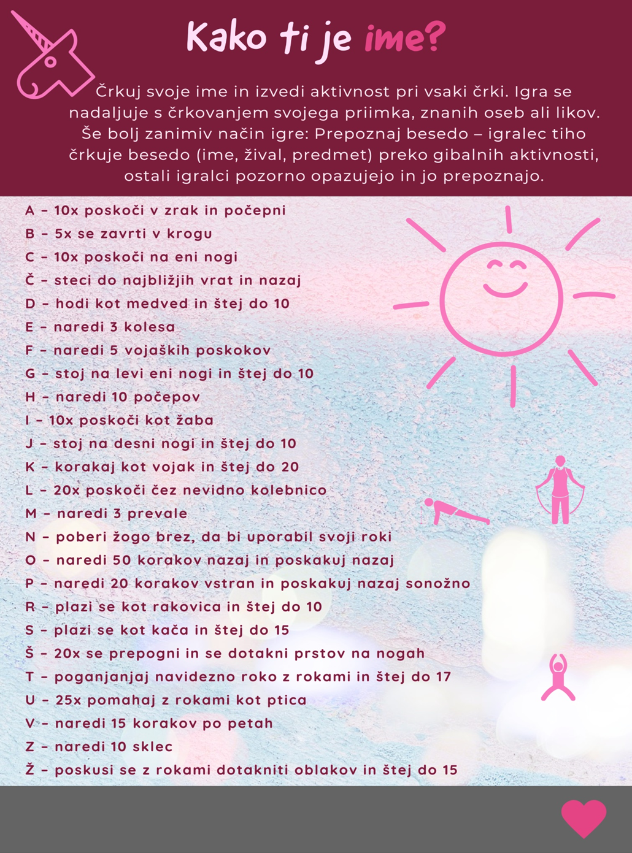

Če še imaš energijo si sam izmisli besede in pomigaj …

Šport 2. 4. 2020 4. razred
- Ogrevanje: lahko zunaj na prostem, ali v stanovanju, če imaš dovolj prostora
Tečeš ali hitro hodiš približno razdaljo enega igrišča: z enonožnimi in sonožnimi poskoki, s križnimi koraki,z nizkim in visokim skipingom, z lazenjem, z zajčjimi ali žabjimi poskoki … Vmes dihalne vaje in vaje za sproščanje.
- Poligon

Danes boš moral biti iznajdljiv. Malo pomisli, kaj lahko uporabiš, da narediš poligon, ki ga lahko nato preizkusiš.
Po prostoru (v tvoji sobi ali zunaj na prostem) razpostaviš orodje: palico, obroč, kamen, prazno škatlo skozi katero lahko splezamo, nizke ovire, kolebnica …).
Primeri:
- Splazi se skozi okvir (škatle).
- Preskoči palico, lužo ...
- Stopi skozi okvir.
- Teči med kamni.
- Preteči nizke ovire …
- Naredi 5 poskokov s kolebnico.

Poligon najprej premaguj z osnovnim gibanjem – tekom. Nalogo nato oteži tako, da se giblješ zadenjsko, po vseh štirih ...
Če kakšno od ovir podreš, jo moraš najprej postaviti nazaj v prvotni položaj in šele nato lahko nadaljuješ z gibanjem.

Če imaš možnost, lahko fotografiraš ali narišeš, opišeš tvoj poligon in mi pošlješ na mail: mateja.praznik@guest.arnes.si

- Sprostitev mišic: Potres v telesu.
Stopi s stopali v širino bokov in rahlo pokrči kolena. Zmehčaj telo in ga začni stresati. Najprej stresi roke, nadaljuj z nogami in nato s celotnim telesom. Predstavljaj si, da je tvoje telo zajel potres, ki vztraja nekaj minut …
Šport 3. 4. 2020 4. razred
- Ogrevanje: vsako vajo ponovi 10x
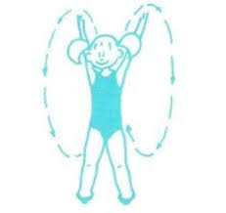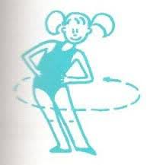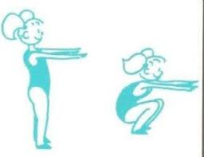

- Delo po postajah

Pripraviš si 5 postaj.
1. postaja: Odbijanje žoge/balona
Tvoja naloga je, da žogo z zgornjimi ali s spodnjimi odboji čim dlje obdržiš v zraku.

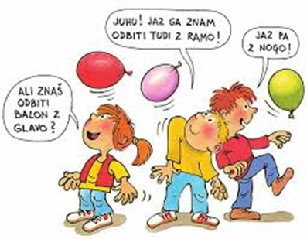
2. postaja: V obroče
V dve vrsti položimo obroče (če smo zunaj narišemo nogo/roko, ali uporabimo različne barve krede …), razmik med vrstama naj bo okvirno 1,5 metra. Učenci morajo priti z enega konca na drugega po vseh štirih tako, da v eno vrsto obročev postavljajo samo stopala, v drugo pa dlani.

3. postaja: Met žoge v škatlo
Na primerni razdalji na tla položimo škatlo, učenci skušajo vreči žogo vanjo.

4. postaja: Podiranje kijev (stožcev, plastenk …)
Na tla postavimo kije ali stožce. Učenci jih ciljajo z žogicami.
5. postaja: Skakanje čez dolgo kolebnico, vrvico, palico
Preskakuješ levo/desno

- Sprostitev: Ples ob tvoji najljubši glasbi

